РОЗДІЛ 1 ТЕОРЕТИЧНІ ЗАСАДИ ФОРМУВАННЯ ЛОГІКО МАТЕМАТИЧНОЇ КОМПЕТЕНТНОСТІ ДІТЕЙ СТАРШОГО ДОШКІЛЬНОГО ВІКУ

1.1 Проблема формування логіко-математичної компетентності дітей старшого дошкільного віку в теорії і практиці
Наразі дошкільна освіта має багато векторів розвитку, потребує змін та покращень, особливої актуальності в цій проблемі набуває тема розумового, інтелектуального розвитку дошкільнят. Центральною, базовою проблемою в цій площині є проблема розвитку уваги та логічного мислення. Саме без них не можливий розвиток суспільства та його економічний підйом. Це і є основним аргументом «за» розвиток в дошкільнятах цієї компетентності.
Сучасна дошкільна освіта відходить від рамок, що змушували вихователів дивитися «вузько» на цю тему та навчати дитину тільки обчислювати, вимірювати, розрізняти фігури, орієнтуватися в часі та просторі, адже світ змінюється, змінюються і вимоги до людей в цьому світі. Зараз педагоги вчать дітей мислити логічно, творчо, «будять» в дитині дослідника та пізнайку.
Проблему логіко-математичної компетентності вивчали Н. Баглаєва, А. Богуш, А. Бєлошиста, М. Машовець. Зокрема, А. Бєлошиста зосередила свою увагу на процесі формування та розвитку математичних здібностей у дітей дошкільного віку. М. Машовець же акцентувала увагу на складності процесу засвоєння абстрактних математичних понять [29].
Термін «логіка» походить від давньогрецького слова «логос», значення якого пов’язане із поняттями «мислення» та «мова», «мовлення». Логіка − сукупність наук про закони й форми мислення.
Наукові праці Н. Баглаєвої визначаються логіко-математичну компенетність як «уміння здійснювати класифікацію геометричних фігур, предметів, множин; серіацію за величиною, масою, об’ємом, розташуванням у просторі й часі; обчислення та вимірювання кількості, довжини, висоти, ширини, об’єму, маси, часу».
Опираючись на Державний стандарт дошкільної освіти (2021 р.) логіко-математична компетентність передбачає:
- вміння дитини класифікувати геометричні фігури, предмети, множини за якісними характеристиками та чисельністю;
- вміння дитини проводити операцію серіації (за величиною, об’ємом, масою, положенням у просторі)
- вміння дитини обчислювати та вимірювати кількість, відстань, розмір, довжину, ширину, висоту, об’єм, масу та час [3].
Дослідниця Н. Баглаєва, що в свою чергу доводить, що математична парадигма знань є занадто традиційною, «відпрацьованою», тоді як тема розвитку логіки – новою та малодослідженою. Також, дослідниця зазначає, що сучасна система формування математичних уявлень орієнтується на «середню дитину», що знижує рівень логічно-математичної компетентності дітей дошкільного віку вцілому. На жаль, багато досліджень минулого пов’язували логіко-математичний розвиток лише з формуванням окремих математичних знань про форму, величину, кількість та знання простору [2].
Окрім вітчизняних дослідників, темою логіко-математичного розвитку опікувалися і зарубіжні - Ж.Піаже, М.Фідлер, Е.Дум, М.Монтессорі, Р.Грін, В. Лаксон. Основний меседж цих робіт – увага має зосереджуватися на тому, що для загального розвитку дітей дошкільного віку варто звертати увагу не лише на опанування математичних операцій, а й на розвиток логічного мислення.
М. Фідлер переконаний, що математичні поняття сформуюються лише на основі логічних операцій – порівнянні, упорядкуванні, встановлені відповідності. Ж. Піаже та А. Шемінська доводили, що формування математичного мислення передбачає і розвиток та формування логічного мислення. Зокрема, число, в їх розумінні – синтез класів та логічних відношень, адже при операціях з ним ми задіюєм логічне мислення, а саме операції класифікації та серіації. Саме це і доводить доцільність інтеграції логічного та математичного розвитку, проте інтеграцію рівну, без домінування та знецінення однієї компоненти іншою, як, на жаль, часто трапляється в практиці [2].
Тобто, логіко-математична компетентність дитини має такі дві компоненти, як логічна (підготовка мислення до міркування) і математична (формування математичних уявлень).
Науковиця та дослідниця Н. Гавриш визначила, структуру логіко-математичної компетентності. Вона складається з:
- мотиваційного компоненту (безпосереднє ставлення дитини до діяльності у сфері математичної науки, рівень її пізнавального інтересу);
- змістовного компоненту (процесу оволодіння математичними знаннями);
- діяльнісного компоненту (процесу оволодіння процесуальними, конструктивними, контрольно-оцінними діями) [7].
Формуванням цих компонент відбувається поступово протягом всього дошкільного дитинства, основними учасниками цього процесу є педагог, дитина і батьки. Особливу увагу в контексті теми варто приділяти мотиваційній компоненті, адже вона є однієї з найважливіших критеріїв, що дозволяє дитині залишатись зацікавленою та дізнаватись нове, вчитись та помилятись тощо. Позивна, постійна та стійка вмотивованість до пізнання зумовлюються його успішність та вдалість. Головне завдання, що стоїть перед педагогом на цьому етапі – створити таке середовище, яке б допомогло дитині не лише розвиватись, а й досягати успіху регулярно та стрімко.
Виділяють такі умови мотивуючого розвитку дитини:
- Такий формат організації пізнання світу, за якого дитина є активним учасником цього процесу та самостійним дослідником.
- Врахування «зони найближчого розвитку» дитини та облаштовування середовища відповідно до цих критеріїв.
- Підвищення інтересу до взаємодії за рахунок різноплановості завдань та використанню індивідуальних доручень;
- Зв’язок нової інформації з раніше опанованою та знайомою;
- Наочність та інтерактивність нових знань;
- Створення позитивної атмосфери та мотивування засобом похвали та створення ситуації успіху.
В основу формування змістових компонентів логіко-математичної компетентності у дітей старшого дошкільного віку покладено індивідуальний підхід (або як ще його називають диференційований). Ознаками індивідуального підходу в освітньому процесі є не лише індивідуальне визначення допустимого і ефективного навантаження на дитину, а й емпатійне ставлення до дитини під час певних складнощів в опануванні логіко-математичної компетентності, за потреби – підбір додаткових завдань/ігор/вправ для підвищення цієї компетентності. Дуже ефективними в цьому плані є індивідуальні форми роботи з дитиною – під час таких занять педагог, враховуючи потреби та інтереси дитини може підібрати таку активність, як не тільки позитивно вплине на формування логіко-математичної компетентності, а й дозволить дитині підвищити і інші знання і навички. Наприклад, Денискові 6 рочків, він дуже любить гратись в кубики та йому важко всидіти на місці під час занять, тому він дуже погано вирішує задачі, проте обожнює загадки. Педагог може влаштувати Денискові і іншим діткам – квест, де кожен матиме завдання, яке має вирішити. Доцільним буде тут використання загадок, задач та наочного матеріалу.
Також, в процесі логіко-математичного розвитку старших дошкільників не варто забувати й про інші аспекти розвитку, що нерозривно пов’язані з цієї компетентністью. Педагогам варто звертати увагу на:
- Гармонійний розвиток процесів пізнання (сприйняття, пам’ять, уява, увага, мислення);
- Формування цілісної картинки світу в контексті природи, предметів, що оточують та соціуму;
- Формування вміння вичленовувати власне «Я»;
- Здатність застосовувати отримані знання на практиці;
- Розвиток здібностей до пізнання (такі механізми мислення як аналіз, синтез, порівняння, встановлення зв’язків, узагальнення);
- Керування логічними термінами та поняттями (використання слів, що властиві віку згідно програмі Дитина)

В процесі формування логіко-математичної компетентності також не варто забувати про дидактичну гру. Історико-педагогічний аналіз наукової літератури показав, що її використання простежується ще з часів античності. Гру використовували багато педагогів минулого (Аристотель, Платон, Д. Локк, Ж. Руссо та ін.) розглядали гру як найважливіший фактор розвитку дитини. Ігри та вправи надають дітям широкий спектр можливостей для того, щоб допомогти застосовувати отримані знання на практиці та формувати навички, розвивати творче мислення. Сучасні дослідники рекомендують педагогам починати гру з представлення ігрового завдання, які діти повинні вирішити в процесі гри. Наприклад, "З мішечка дістати тільки круглі предмети"; "Розповісти про події дня, не дивлячись на ілюстрації" тощо. Натомість дидактичні вправи це дещо інше. Дидактична вправа, на відміну від дидактичної гри не має сюжету, фактично вправа – є і завданням і одночасно інструкцією до виконання. Наприклад. «Розклади стрічки в ряд, починаючи з найкоротшої».
Не варто забувати, що дошкільний вік – це час, коли можливо сформувати лише передумова мислення логічного, критичного. Робота з гармонійного формування логічного мислення має починатись з порівняння, який зазвичай проводять за алгоритмом:
- Розглядання предметів, актуалізація знань про нього, розповідь та бесіда про предмети.
- Визначення предметів, з якими можна порівняти.
- Уважне роздивлювання предмету, визначення критеріїв, з якими предмети можуть бути різні/подібні.
Звертаючись до сучасних досліджень з питання логіко-математичного розвитку, неправильним буде не згадати праці М. Машовець, які пронизує ідея про те, що логіко-математичний розвиток дитини є трикомпонентною моделлю, яка містить не лише теоретичне опанування теми, вправляння в ній, а й пропрацювання ставлення дитини до логіко-математичних дій вцілому [27].
Науковиці Г. Грама і О. Коваленко суголосно переконують, що формування цього виду компетентності у дітей неможливе без планомірного впливу на тих, хто цих дітей навчатиме, тобто на вихователів. Їх праці переконують, що в першу чергу варто звертати увагу на ту літературу, яку читають вихователі, на ті шляхи та засоби, які використовуються у підготовці вихователів ЗДО.
В. Вертугіна, Т. Гурманчук у статті апелюють до того, що логіко-математичний розвиток не можливий без розвитку сенсорики дитини, адже в процесі логіко-математичних дій дошкільник використовує власну сенсорну систему задля досягнення результатів [6].
Підсумовуючи вищесказане, варто чітко визначити поняття «логіко-математична компетентність» - цей вид компетентності є інтегруючим, проте не новим, він поєднує в собі логічне мислення з усіма його операціями, пізнавальну мотивацію дитини до теми математичної науки та досвід дитини, що накопичується в процесі математичної діяльності.
Дослідники виокремлюють і спеціальні прийоми та засоби для розвитку логічного мислення дитини старшого дошкільного віку: створення проблемних ситуацій, «критичні» завдання. Проблемні ситуації в опануванні логічно-математичної компетентності дітей старшого дошкільного віку можна поділити на: створення проблемних ситуацій за змістом казок, віршів, розповідей; використання іграшок, атрибутів, дидактичних матеріалів; звернення до досвіду та життєвих ситуацій дітей; проблемні ситуації в повсякденному житті та грі. Ці заняття дають змогу дітям проявляти максимум самостійності та активності.
Отже, варто зазначити, що під час формування логіко-математичної компетентності дітей дошкільного віку дуже важливо не обмежуватися навчанням дітей лічбі, кольору та формі, адже цей підхід – застарілий, сучасний педагог повинен шукати нові форми, методи, прийоми задля підвищення ефективності освітнього процесу та логіко-математичного розвитку дитини зокрема.

1.2. Особливості формування логіко-математичної компетентності дітей старшого дошкільного віку.
Державний стандарт дошкільної освіти (2021 р.) приділяє особливу увагу логіко-математичному розвитку дитини старшого дошкільного віку, зокрема це простежується в освітньому напрямі «Дитина в сенсорно-пізнавальному просторі». Показником сформованості цієї компетентності є здатність дитини застосовувати набуті знання на практиці, оволодіння нею способами пізнання навколишнього світу, формування наочно-дійового, наочно-образного та словесно-логічного сприйняття.
У повсякденному житті, в іграх, побутових ситуаціях дитина неодмінно зустрічається з ситуаціями, які вимагають застосування логіко-математичної компоненти (накрити стіл для ляльок, розділити торт порівну). Завданнями логіко-математичного розвитку в ЗДО є формування вміння розуміти та простежувати причинно-наслідкові зв’язки в життєвих ситуаціях, робити висновки, підсумовувати, аналізувати, синтезувати, порівнювати та систематизувати [3].
Швейцарський психолог Ж. Піаже визначив 3 стадії формування логіко-математичної компетентності:
- Сенсомоторний період (0-4роки). На цьому етапі діти здатні виконувати в основному моторні дії, але згодом переходять до організованих, більш осмислених.
- Доопераційна думка (від 2 до 6 років). На початку цей період називався «дологічним», проте пізніше науковець відійшов від цього визначення. Цей етап характеризується усвідомленням дитиною дій минулого, розділенням об’єктів та подальшим з’єднанням їх як мисленнєво, так і практично. Дослідник доводить, що перші логічні операції мислення відбуваються внаслідок виконання дітьми дій саме в реальному світі з реальними об’єктами.
- Конкретні операції (від 6 до 11 років). Цей етап характеризується становленням таких важливим мисленнєвих операцій як класифікація (дитина вільно розподіляє предмети по класах, групах), серіація (дитина здатна розміщувати об’єкти у порядку зростання\спадання характерних ознак) [4].
Психологи та педагоги суголосно переконують, що мислення, зокрема логічне, формується протягом усього дитинства під впливом соціальних та психологічних умов. Дитина, що народилася, не володіє логічним мисленням, проте саме цей вік є найсприятливим для його формування. Розвиток логіко-математичного мислення починається з простого сприйняття предметів та взаємодії з ними. Дитина знайомиться з кольором, формою, може простежувати елементарні причинно-наслідкові зв’язки (коли брязкальце рухати – воно дзвенить).
Навчання дітей дошкільного віку вмінню думати логічно та послідовно- одне з найважливіших освітніх завдань, яке вирішується в контексті загального розвитку особистості, зокрема логіко-математичного розвитку. Тому змістові лінії Базового компонента дошкільної освіти ґрунтуються на логіко-математичних операціях, таких як серіація, класифікування, вимірювання та обчислювання.
Результати педагогічних і психологічних досліджень показують, що систематизація наявних у дитини старшого дошкільного віку знань сприяє загальному розумовому розвитку. Матеріал, певним чином організований у чітку систему з простими принципами організації, засвоюється легше, ніж розрізнений і випадковий. Перехід від усвідомлення індивідуальної зовнішньої природи явища до його внутрішніх, сутнісних зв'язків відбувається простігше, якщо дитині чітко зрозумілі зв’язки між предметами та явищами.
Це можливо тільки в процесі засвоєння дітьми відповідного обсягу знань, і тільки в тому разі, якщо кожна наступна ідея або поняття випливає з попередньої і якщо вся система ґрунтується на певному початковому положенні, яке служить її центральним ядром.
До кінця дошкільного віку в дітей формуються основи понятійного логічного мислення. Поняття формуються, коли організовується перехід від зовнішньої орієнтації до внутрішньої дії. У цьому разі зовнішнє середовище замінюється словесними позначеннями, які дозволяють переносити поведінку в різні ситуації. Знаково-символічна діяльність дуже важливі для розвитку мислення дітей старшого дошкільного віку. Ці види діяльності дають змогу моделювати об'єктивний світ і перетворювати його у внутрішній план свідомості. У формуванні знаково-символічної діяльності беруть участь такі етапи: заміщення (гра, мовлення, малювання, конструювання), моделювання, уявне експериментування (творчі процеси, індивідуальні особливості).
Пізніше, протягом дошкільного дитинства знання дитини про світ розширюються і в цей момент закладається фундамент інтелектуальних дій. У процесі дій з предметами дитина починає опиратися на свій досвід, починає наслідувати та повторювати. Старший дошкільний вік характеризується наочно-образним мисленням, великим багажем дій з предметами, зокрема і дій з цифрами, величинами, кольорами тощо. На цьому етапі доцільно ставити перед дитиною пізнавальні, математичні, мислительні завдання (розв’яжи головоломку, порахуй і назви, поясни). Важливим етапом розвитку мислення є саме логічне, бо дитина старшого дошкільного віку має вміти оперувати зі знаками [22].
Робота педагога з метою розвитку логіко-математичних здібностей дітей старшого дошкільного віку передбачає створення відповідних умов для формування в дошкільнят пізнавальної активності: відпрацювання уміння досліджувати, перетворювати, експериментувати та моделювати предмети різної величини, кількості та просторового розташування; використовувати розумові операції та логічнії прийоми; вимірювати та елементарно обчислювати. Набагато важливіше, щоб сучасні діти дошкільного віку могли використовувати свої логічні та математичні навички в процесі пізнання навколишнього світу. Зокрема, співвідносити інформацію з фактами своєї біографії, орієнтуватися в просторі, відчувати особливості руху й часу, пізнавати основні закони життя (зміну дня й ночі, світлого й темного часу доби), визначати своє становище серед природних об'єктів, предметів і людей, знаходити схожості й відмінності, оточення; опановувати дії з об'єднання, розташування й угруповання предметів.
Логіко-математичний розвиток дитини старшого дошкільного віку дозволяє робити розгорнуті, гнучкі, узагальнені висновки, шукати залежності та встановлювати зв’язки між явищами, що відбулися чи відбудуться. Також, логіко-математичний розвиток дитини старшого дошкільного віку характеризується тим, що:
- Дитина здатна використовувати числові і знакові символи;
- Дитина вміє встановлювати зв’язки між математичними поняттями;
- Встановлення кількісних та якісних відношень, розрізнення форм, визначення часу та положення в просторі не є проблемою для дитини;
- Логічні міркування, доведення, обгрунтування, нешаблонній та гнучкість мислення також характерні.
Відомо, що логіко-математична компетентність складається з 3 компонентів:
- Мотиваційної (включає мотивацію до дій, інтерес)
- Змістової (включає поєднання знань, умінь та навичок)
- Дійової (охоплює такі явища як самостійність, самоконтроль, логічність дій) [23].
В ЗДО проводяться різні види освітньої взаємодії, що спрямовані на розвиток логіко-математичної компетентності. Згідно освітньої програми «Дитина» (2021 року редакції) сучасними формами взаємодії, які можуть бути використані в процесі формування логіко-математичної компетентності є:
- Організована освітня взаємодія (педагогічне спілкування у формі діалогу, полілогу);
- Квест.
- Геокешинг.
- Гра-стратегія.
- Колекціонування тощо
Дуже важливо створювати сприятливі умови, які б полегшували «входження» дитини в світ логіки та математики: вихователь має надавати дитині максимум свободи дій; націлювати дитину на обстеження предметів, об’єктів треба м’яко; не варто забувати про порівняння об’єктів між собою, на класифікацію та серіацію – вправ на розвиток цих навичок безліч; дорослий має давати дитині можливість досліджувати світ, експериментувати, можливо, помилятися; неодмінною умовою розвитку логіко-математичної компетентності є збагачення сенсорного досвіду, аналізаторів дитини; під час організованих освітніх взаємодій педагог має не забувати про ефект несподіваності, здивування.
Варто виділити умови, які б сприяли легшому формуванню логіко-математичної компетентності дитини старшого дошкільного віку:
- важливим є акцентування уваги на логічному підґрунті формування елементарних математичних понять, тобто вихователь має організовувати цей процес послідовно, опираючись на наукові досягнення та загальні закономірності;
- приділення достатньої уваги осередкам, які мають величений вплив на дитину. Адже навчаються діти граючи, саме тому необхідно турбуватися про наповнення математично-логічних осередків;
- використання ігор, театралізацій, проблемних ситуацій, народної педагогіки тощо задля різнобічного впливу на дитину [32].
Важливим аспектом розвитку сучасної дитини є застосування нетрадиційних, сучасних технологій в освітньому процесі. В контексті логіко-математичного розвитку використовуються такі технології:
- «Логічні блоки З. Дьєнеша». Вони дають змогу конструювати, експериментувати та вирішують завдання по ознайомленню з кольором, формою, величиною, вчать орієнтуватися в просторі.
- «Палички Кюїзенера». Цей матеріал доступний та цікавий дітям, адже є поліфункціональним та яскравим. Педагог за допомогою паличок навчає дітей моделювати числа, проводити різні операції над числом, унаочнюючи цей процес.
- «Коректурні таблиці Н. Гавриш» мають неабиякий розвивальний потенціал. Таблиці використовуються для лічби, встановлення послідовності, порівняння, визначення форми, добору предмету-замінника, закріплення основних термінів, що стосуються орієнтування у просторі («між», «вище», «за» тощо).
- «Інтелектуальні таблиці Т. Бьюзена». Це інноваційна технологія взаємодії з дітьми, яка дозволяє оглядати, аналізувати, доповнювати, порівнювати, систематизувати, узагальнювати інформацію, що на ній міститься. За рахунок складності для сприйняття дітьми дошкільного віку – педагоги рідко використовують цю технологію в чистому вигляді, часто замінюючи на фрагментарне застосування.
- «Технологія моделювання» Під час роботи з дітьми старшого дошкільного віку педагогам корисно буде використовувати принцип заміни реальних об'єктів предметами, графічними символами та зображеннями, а також застосовувати метод моделювання, щоб допомогти дітям успішно оволодіти елементами математики. Практичне використання різних видів моделей допоможе визначити, які з них найбільш ефективні для формування логіко-математичних навичок у дітей старшого дошкільного віку. С. Ладивір пропонує використовувати предметні моделі (той вид моделей, що відтворює фізичну конструкцію будь-якого предмету), предметно-схематичні (предмети-замінники), графічні моделі (діаграми, схемки, карти)
Отже, варто не забувати, що для гармонійного та послідовного формування логіко-математичної компетентності у дітей дошкільного віку дуже важливим є вплив дорослих, різноманітне, розвиваюче навколишнє середовище, насиченість освітнього процесу грою, проблемними ситуаціями, постійним вправлянням та збагаченням досвіду дітей.
Ще одним важливим учасником цього процесу мають бути батьки. Вони мають бути активними учасниками розвитку та формування логіко-математичної компетентності дитини старшого дошкільного віку. Можна визначити кілька порад, що допоможуть батькам по перше – творче, а по друге – просто розвивати свою дитину:
- Організація ігор-стратегій, логічних головоломок під час відпочинку сім’. Батькам варто проводити з дітьми ігри (можливо, і якісь «математичні», до прикладу, шкареточки завжди вдягаємо дві, татові можна по покласти пиріжків на один більше тощо). За можливості також можна просити дітей допомагати у вирішенні математичних завдань, арифметичних прикладів з реального життя.
- Варто не забувати і про критичне мислення – дітям можна давати завдання на кмітливість, головоломки і навіть просто просити пояснювати причини своїх дій, використовувати проблемні ситуації тощо.
- Доцільно формувати у дітей і основни фінансової грамотності поруч і з логіко-математичної компетентність – батьки можуть давати дитині трохи кишенькових грошей, брати з собою в магазин пояснюючи правила підбору продуктів тощо.
Таким чином, можна зазначити, що особливостями формування логіко-математичної компетентності дітей старшого дошкільного віку є такі фактори:
- Логіко-математична підготовка дитини старшого дошкільного віку не має на меті механічного запам’ятовування та відтворення інформації, не вимагає репродукування знань, а ставить перед вихователем завдання сформувати у дитини специфічні пізнавальні та розумові вміння, інтелектуальну цікавість та практичні вміння діяти в будь-якій ситуації, яка потребує логічно-математичного вирішення.
- Розвиток логіко-математичної компоненти в ЗДО напряму залежить від навколишнього середовища, а конкретніше – від наповнення та використання осередків в групі.
- Найдоцільнішими формами та методами розвитку дитину в цьому напрямі є використання ігор, театралізацій, проблемних ситуацій, народної педагогіки. Не варто забувати і про організовану освітню взаємодію.

1.3. Особливості застосування інтелектуальних карт в освітньому процесі ЗДО
Заклад дошкільної освіти та дошкільна освіти в цілому відповідальні за створення найсприятливіших умов для гармонійного розвитку особистості. Проте, зробити це без використання інноваційних, нетрадиційних та сучасних технологій навчання непросто, саме тому про інтелект карти (або ментальні карти) заговорили в контексті ЗДО. Ця технологія ґрунтується на властивому дітям дошкільного віку наочно-образному мисленні. Інтелект-карта – унікальна і доступна технологія запам’ятовування, систематизації інформації, що стимулює розвиток творчих, організаторських, мовленнєвих компетентностей дітей. Впливає ця технологія і на розвиток пам’яті, мислення, уваги та уяви.
Цей метод забезпечує високий рівень пізнавальної активності дошкільнят, активізує взаємодію та комунікацію дитини як з однолітками, так і з дорослими. Доведено, що технологія інтелект-карти доступна навіть дітям з особливими освітніми потребами. Перевагами у скарбничку цієї технології є те, що вона здатна допомогти систематизувати інформацію, вибудувати послідовність дій, запам’ятати логічні ланцюжки подій, є наочною та доступною для дитини. Особливостями роботи з інтелект-картами є те, що діти можуть заповнювати їх і самостійно, при цьому проявляючи ініціативність, самостійність, лідерські якості.
Цю технологію ввів Т. Бьюзен, що побудував її на основі правила семантичної асоціації. Науковиця Х. Барна, враховуючи дослідження сучасних науковців, які базуються на інтегрованому підході до дошкільної освіти (Н.Гавриш, В.Ільченко, О.Кононко та інші.) у своєму дослідженні продемонструвала можливості інтелектуальних карт в освітньому просторі сучасного ЗДО.
Область застосування ментальних карт дуже велика: карти унаочнюють, полегшують сприйняття великого об’єму інформації, дають можливість «промалювати» логічні зв’язки між даними та доведено, що регулярне використання ментальних карт сприяє впорядкуванню мислення дошкільнят, розвитку вміння бачити та розрізняти головне та другорядне, мислити логічно та образно.
Ментальні карти відрізняються від інших графічних методів представлення інформації тим, що:
- Об’єкт, що вивчається розміщується посередині, що акцентує увагу на його винятковості;
- Теми, що оточують об’єкт розходяться від центру наче гілки, демонструючи зв’язок;
- Ментальна мапа формує вигляд системи [4].
Інтелект-карти мають величезний вплив на дитину тільки тоді, коли вихователь модерує процесом правильно. Правила побудови ментальної мапи розробив Т. Бьюзен, де сконцентрував всі вимоги до розробки та візуального супроводу карти, як дієвого інструменту унаочнення (табл. 1.1)
Таблиця 1.1
Правила побудови ментальної карти
Правило | Рекомендації
Правило емпатіювання (емпатії) | - Рекомендується застосовувати різні кольори, розміри, форми для розстановки акцентів;  - Комбінація різних видів сприйняття дитини;  - Збереження відстані між елементами ментальної карти;
Пошук асоціацій | - Рекомендується використання стрілок, кольорових ліній для демонстрації зв’язку;
Однозначність | - Бажано підбирати такі слова (або ілюстрації, символи), що будуть зрозумілі та доступні кожній дитині;  - Уникнення багатозначних зображень;
Дотриманні ієрархії думок | - Рекомендується співвідносити кожен елемент до певної категорії, не залишати елементи не з’єднаними та «літаючими» в просторі;  - Доцільним буде також нумерування ліній та елементів.
Також, існують суто специфічні поради для створення ментальних мап саме з дітьми:
- Побудова «дерева» з «гілками», а не стандартних геометричних фігур, поєднаних лініями допоможе спілкуватися з мозком дитини його ж мовою, тобто саме за допомогою цього прийому дитина навчиться вибудовувати причинно-наслідкові зв’язки чітко та поступово;
- Психологи радять уникати монотонних та одноманітних образів, щоб не заплутати дитину, краще акцентувати увагу на класифікації і разом з дитиною визначати більш та менш важливі компоненти «дерева»;
- Товщина, колір, форма «дерева» мають логічно повторюватися але не бути однаковими, вихователь має вчити дитину серіації, щоб на перший погляд різні компоненти дитина могла об’єднати за однією характеристикою;
- Вихователю радять використовувати нешаблонні іконки, малюночки, символи. Це дозволить додати інтелектуальній карті більше унікальності та краще запам’ятається дитині;
- Слід відповідально підходити до підбору формату паперу, адже діти старшого дошкільного віку, на практиці, мають проблеми з орієнтуванням на папері, тому розмір має бути не занадто великим, щоб діти не «розпорошували» свою увагу, і не занадто маленьким, щоб запобігти «зліпленню» слів та малюнків.
Для створення інтелект карти зазвичай використовують картинки, літери, вирізки з журналів, образотворчі роботи дітей, надписи, схематичні малюнки, символи-позначення. Існує і спеціальний алгоритм побудови карт в ЗДО (табл. 1.2).
Таблиця 1.2
Алгоритм побудова карт в ЗДО
№ | Етап | Особливості
1 | Генерація ідеї | - На цьому етапі доцільно проводити брейншторм, метод круглого столу для обговорення ідеї;  - Обрання базового об’єкту (центру)
2 | Створення основи карти | - На цьому етапі вихователь разом з дітьми промальовують центральний образ карти, зазначають ключові теми, які може включати цей об’єкт, будуть основні «гілки».
3 | Доповнення карти | - Цей етап характеризується побудовою додаткових гілок, уточненням попередніх;  - Зараз уже можна простежити розвиток думки авторів карти та провести певні паралелі;  - Цей етап найбільш багатий на ідеї;
4 | Редагування | - Доцільним на цьому етапі буде повторне використання методу штурму або будь-якого іншого методу колективного обговорення для доповнення, виправлення карти.
Проте, незважаючи на зацікавленість педагогів в темі застосування інтелектуальних карт в ЗДО, проблема недостатньої теоретичного та методичного розкриття проблеми існує.
Ось кілька порад, як вихователю варто використовувати ментальні мапи в освітньому процесі.
- Під час освітньої взаємодії (для візуалізації, унаочнення інформації, для полегшення сприйняття її дітьми) – наприклад, під час освітньої взаємодії, що стосується вивчення цифри 5 педагог може запропонувати дітям зобразити на ментальній мапі всі елементи, які можуть візуально бути схожими на цю цифру.
- Під час дидактичних ігор. Ментальна мапа сама може стати дидактичною грою, до прикладу під час самостійної гри дітей вихователь може підійти до будь-якої дитини і запропонувати пограти в гру «Намалюй сонечко» (сонечко, бо ментальна мапа часто схожа на сонечко). Так, як вихователь чудово знає потреби і складності кожної дитини в своїй групі, він легко підбирає тему, на яку дитина має створити це «сонечко».
- Також, після прогулянок, екскурсій тощо. Ментальна мапа може створюватись як рефлексія, як продукт на згадку про певну подію чи захід.
Насправді, сфер застосування ментальних мап безліч, це є корисним інструментом не лише розвитку логіки та критичності сприйняття, а й впливає на розвиток комунікативності, соціалізованості та навичок планування дитини дошкільного віку.

Висновки до першого розділу
Науковий аналіз проблеми формування логіко математичної компетентності дітей старшого дошкільного віку засобом інтелектуальних карт засвідчив, що про проблема розглядалась як зарубіжними, так і вітчизняними науковцями. Цією темою опікувалась М. Машовець, І. Кіндрат, Н. Гавриш, А. Бєлошиста, Н. Баглаєва, Ж. Піаже, Е. Дум, М. Монтессорі та інші.
Узагальнення та аналіз їх наукових досліджень дозволило нам сформулювати особливості розвитку логіко-математичної компетентності засобом інтелектуальних карт, трактувати основні, фундаментальні поняття. Підсумовуючи вищесказане, ми чітко визначили поняття «логіко-математична компетентність» - цей вид компетентності є інтегруючим, проте не новим, він поєднує в собі логічне мислення з усіма його операціями, пізнавальну мотивацію дитини до теми математичної науки та досвід дитини, що накопичується в процесі математичної діяльності. Також, в контексті теми нами були визначені основні особливості логіко-математичного розвитку дитини старшого дошкільного віку: дитина цього віку вміє користуватися цифрами та символами; може встановлювати асоціації між математичними поняттями; здатна визначати кількісні та якісні співвідношення, розрізняти фігури, розуміти та відчувати час, положення в просторі; характерними також є логічне міркування, доведення, обґрунтування та нестандартне і гнучке мислення.
Дошкільні заклади та дошкільна освіта вцілому відповідають за створення максимально сприятливих умов для гармонійного розвитку особистості. Однак це непросто зробити без використання інноваційних, нетрадиційних та сучасних освітніх технологій. Саме тому ми заговорили про інтелектуальні карти (або ментальні карти) в контексті дошкільної освіти. Цей метод гарантує високу пізнавальну активність у дітей дошкільного віку та активізує взаємодію і спілкування між дітьми та дорослими. Доведено, що технологія "Інтелектуальна картка" є доступною для дітей з особливими освітніми потребами. Переваги цієї технології полягають у тому, що вона допомагає систематизувати інформацію, вибудовувати послідовність дій та запам'ятовувати логічні ланцюжки подій, є наочною та доступною для дитини. Особливістю використання ментальних карт є те, що діти можуть самостійно заповнювати записи, що може продемонструвати ініціативність, самостійність та лідерські якості.

РОЗДІЛ 2 ЕМПІРИЧНЕ ДОСЛІДЖЕННЯ ФОРМУВАННЯ ЛОГІКО-МАТЕМАТИЧНОЇ КОМПЕТЕНТНОСТІ ДІТЕЙ СТАРШОГО ДОШКІЛЬНОГО ВІКУ

2.1.Діагностика рівня сформованості логіко-математичної компетентності дітей старшого дошкільного віку
Контрольний етап експерименту проводився у двох векторах:
- Визначення рівня сформованості логіко-математичної компетентності дітей старшого дошкільного віку
- Визначення готовності вихователів до впровадження інноваційних методів, а саме використання інтелектуальних карт у формуванні логіко-математичної компетентності дітей старшого дошкільного віку
Опишемо ці вектори.
- З метою з’ясування рівня сформованості логіко-математичної компетентності дітей старшого дошкільного віку було проведено констатувальний етап експерименту.
Послідовні процедури, що були проведені в процесі дослідження:
1. Здійснити експериментальний зріз рівня сформованості логіко-математичної компетентності дітей старшого дошкільного віку на основі визначених критеріїв та показників.
2. Розробити та впровадити методику (або систему) використання інтелектуальних карт у формуванні логіко-математичної компетентності дітей старшого дошкільного віку.
3. Здійснити контрольну перевірку ефективності проведеної роботи.
Для досягнення поставлених завдань нами було використано такі методи, як: бесіди з дітьми, діагностичні завдання, педагогічне спостереження. На констатувальному етапі дослідження було поставлене завдання визначити критерії, показники та рівні сформованості логіко-математичної компетентності дітей старшого дошкільного віку.
Експериментальне дослідження, в якому взяли участь 20 дітей старшого дошкільного віку і 4 вихователя, проводилося на базі закладу дошкільної освіти № 364.
Задля виявлення рівнів сформованості логіко-математичної компетентності дітей старшого дошкільного віку нами були визначені наступні критерії (на основі Державного стандарту дошкільної освіти) (табл.2.1.):
Таблиця 2.1
Критерії і показники сформованості логіко-математичної компетентності дітей старшого дошкільного віку
№ | Назва критерію | Показники
1 | Мотиваційний | прояви інтересу у дітей до цікавих конструктивних завдань, пов’язаних з інтелектуальним напруженням; стійкість інтересу до дослідницького пошуку, як у спеціально створених проблемних ситуаціях, так і в повсякденному житті; емоційно-ціннісне ставлення дітей до математики, математичного матеріалу; здатність дітей докладати вольові зусилля до подолання інтелектуальних труднощів.
2 | Когнітивний | сформованість у дітей уявлень про математичні поняття «число», «величина», «простір»; обізнаність в еталонах простих геометричних фігур, просторових напрямах, параметрах величини; усвідомлення зв’язків між кількісними, порядковими числівниками; здатність свідомо використовувати термінологію математичного змісту у власному мовлення.
3 | Діяльнісний | здатність встановлювати залежності між числами натурального ряду; вміння диференціювати сенсорні еталони форми, величини, кольору, просторового розташування; здатність використовувати різні способи обстеження, раціональні прийми порівняння; вміння аналізувати, узагальнювати, класифікувати групи предметів, об’єктів за ознаками кольору, величини, форми, величини, кількості.

Враховуючи критерії і показники, нами було визначено наступні рівні сформованості логіко-математичної компетентності (табл. 2.2.)
Таблиця 2.2.
Рівні сформованості логіко-математичної компетентності дітей старшого дошкільного віку
№ | Рівень | Опис
1 | Низький рівень | Низький рівень сформованості логіко-математичної компетентності характеризується відсутністю інтересу до логіко - математичних завдань, мотивації включатися в таку роботу і різким небажанням самостійно їх виконувати. Зазвичай такі діти є пасивними учасниками логіко-математичних освітніх взаємодій, рідко проявляють себе, імітують або наслідують педагога. Такі діти не відчувають позитивних емоцій під час виконання логіко-математичних завдань. Цей рівень характеризується поганим розумінням дитини геометричних фігур, визначень «більше» «менше. Зазвичай, завдання на класифікацію математичних понять, які подаються у вигляді слів, діти не можуть виконати. Навіть завдання, які базуються на наочному матеріалі (зображення - слово), складають для них значні труднощі. Діти відмовляються пояснювати значення математичних понять, або, якщо пояснюють, виділяють неістотні характеристики. У них частково сформовані уявлення про математичні концепти, такі як "число", "величина" та "простір".
2 | Середній рівень | діти виявляють зацікавленість і інтерес до завдань логіко-математичного характеру тільки у певних обставинах. Головним чином це залежить від характеру діяльності та її емоційної привабливості. Під час виконання таких завдань діти можуть виявляти різні види активності, включаючи репродуктивну, пошукову і творчу. Іноді можна спостерігати окремі прояви творчості. Звернення до вихователя, зазвичай, пов'язані з бажанням виразити комунікативні потреби та ситуаційною новизною. В додаток до цього, діти можуть ставити запитання, які стосуються уточнення їхніх знань у сфері логіки та математики. В цілому, діти впораються з завданнями без особливих труднощів, але завдання, що вимагають класифікації математичних понять у формі слів, можуть викликати проблеми у більшості дітей. При поясненні значення понять, деякі діти можуть використовувати неістотні ознаки, не використовуючи при цьому відповідну термінологію. Щодо уявлень про поняття "число", "величина" та "простір", то вони можуть бути частково сформованими, інколи супроводжуються помилками в назвах чисел та їх порядкових числівників. Діти також можуть робити помилки при розрізненні понять, пов'язаних з назвами сенсорних еталонів, і часто плутаються в словесних позначеннях просторових відношень. Спеціальності та терміни, які вказують на різні параметри величини, можуть також викликати труднощі. Під час виконання завдань діти зазвичай намагаються дотримуватися вказівок вихователя, але інколи роблять помилки. Вони не завжди використовують раціональні методи порівняння та способи виконання завдання. Під час порівняння предметів, вони частіше використовують методи накладання та прикладання, а рідше - зорове співставлення. Діти також звертаються до дорослого для отримання допомоги та пояснень і не завжди починають роботу негайно.
3 | Високий рівень | У дітей існує виразно виражена прагнення до виконання завдань з логіко-математичного спрямування, яка може виявлятися як у впорядкованій, так і в самостійній ініціативній діяльності. Вони проявляють різні види активності, такі як репродуктивна, пошуково-виконавська, і часто виявляють здатність до самостійного формулювання завдань та творчого підходу до їх вирішення. Завжди виникають питання, які стосуються пізнавального змісту, і вони з великим захопленням включаються у виконання завдань. Діти прагнуть бути першими та самостійно розв'язувати завдання, але можуть втрачати інтерес, якщо матеріал є надто простим для них. Вони не бояться помилок і труднощів у роботі, і спромігаються їх виправляти. Також, вони самостійно правильно називають загальні слова, що позначають групи понять і пояснюють їх значення, використовуючи власну термінологію. У них сформовані уявлення про математичні поняття, такі як "число", "величина" і "простір", і вони розуміють зв'язки між числами та порядковими числівниками. Діти можуть розрізняти та використовувати поняття, що позначають назви сенсорних еталонів, і розуміють словесні описи просторових відношень. Вони мають уявлення і вправно використовують терміни, що позначають різні параметри величини. Під час виконання завдань вони діють відповідно до інструкцій вихователя і використовують раціональні методи порівняння та способи виконання завдань. Деякі помилки можуть бути допущені, але вони здатні самостійно їх виправити. Крім того, вони можуть порівнювати і узагальнювати предмети за їх ознаками, класифікувати їх, правильно розрізняти форму та ознаки геометричних фігур і розуміти співвідношення "більше на" та "менше на".
В процесі дослідження нами було проведено спостереження за поведінкою дітей старшого дошкільного віку в експериментальній та контрольній групах під час різних видів діяльності та запропоновано дітям виконати ряд завдань. В процесі визначення рівня сформованості логіко-математичної компетентності за мотиваційним критерієм нами було проведено спостереження за дітьми під час організованих освітніх взаємодій та під час процесів життєдіяльності, самостійної діяльності дітей (Додаток В). Опираючись на запропоновані нами вище показники мотиваційного критерію отримали такі результати для експериментальної групи і контрольної групи (рис. 2.1):
- Високий рівень має 25% дітей ЕГ і 23% дітей КГ.
- Середній рівень має 40% дітей ЕГ і 43% дітей КГ.
- Низький має 35% дітей ЕГ і 34% дітей КГ.

Рис. 2.1. Результати експерименту «Рівень сформованості логіко-математичної компетентності дітей старшого дошкільного віку за мотиваційним критерієм».
З метою визначення рівня логіко-математичної компетентності за когнітивним критерієм нами було запропоновано дітям контрольної та експериментальної групи діагностичні завдання «На що схожа фігура?», «Де предмет?», «Ведмедик в біді» (додаток А). Вправа «На що схожа фігура?» мала за основу дидактичну картинку, на основі якої діти мали визначити схоже та відмінне між реальними предметами та геометричними формами, абстрагуючись від кольору та розміру. Вправа «Де предмет?» має на меті перевірити володіння дитиною прийменниками «над», «за», «в», «під» тощо. І останнє завдання «Ведмедик в біді» допомогло нам визначити рівень володіння дітьми темою парних та непарних чисел. У результаті ми можемо представити наступні дані (рис 2.2.):
- Високий рівень – 17% дітей ЕГ і 15% дітей КГ.
- Середній рівень – 46% дітей ЕГ і 41% дітей КГ.
- Низький – 37% дітей ЕГ і 44% КГ.
Рис. 2.2. Результати експерименту «Рівень сформованості логіко-математичної компетентності дітей старшого дошкільного віку за когнітивним критерієм».
Визначаючи рівень сформованості логіко-математичної компетентності за діяльнісним критерієм, нами було використано завдання «Знайдіть однакові предмети» і «Знайди предмети одного виду». Обидва завдання були спрямовані на визначення вміння дітей будувати логічні зв’язки та враховувати всі характеристики предмету задля аргументування умовиводів. Результатами дослідження цієї компоненти є наступні показники (рис. 2.3):
- Високий рівень – 23% дітей ЕГ і 19% дітей КГ.
- Середній рівень – 49% дітей ЕГ і 42% дітей КГ.
- Низький – 28% дітей ЕГ і 39% дітей КГ.
Рис. 2.3. Результати експерименту «Рівень сформованості логіко-математичної компетентності дітей старшого дошкільного віку за діялісним критерієм».
Підсумовуючи отримані результати, можна визначити загальний рівень сформованості логіко-математичної компетентності дітей старшого дошкільного віку (рис. 2.4.) :
- Високий рівень – 33% дітей ЕГ і 19% КГ
- Середній рівень – 44% дітей ЕГ і 44% КГ
- Низький – 23% дітей ЕГ і 39% КГ

Кількісний та якісний аналіз отриманих результатів підтверджує, що більша частина дітей потребує систематичної та послідовної роботи з формування логіко-математичної компетентності.

Рис. 2.4. Результати експерименту «Загальний рівень сформованості логіко-математичної компетентності дітей старшого дошкільного віку».
З метою визначення готовності вихователів до впровадження інноваційних методів, а саме використання інтелектуальних карт у формуванні логіко-математичної компетентності дітей старшого дошкільного віку нами було проведено анкетування (Додаток Б). В анкетуванні взяли участь 4 вихователя дітей старшої групи. Питань було 6, були питання з декількома варіантами відповідей та одним правильним варіантом.
Перше питання звучало так: «Інтелектуальна карта в ЗДО це». Результати (рис. 2.5) цього питання показали, що 75% опитаних, на жаль, не можуть чітко детермінувати поняття «інтелектуальна карта», і лише 25% обрали правильний варіант відповіді. Це свідчить про досить низький рівень теоретичної обізнаності з технологією інтелектуальних карт.
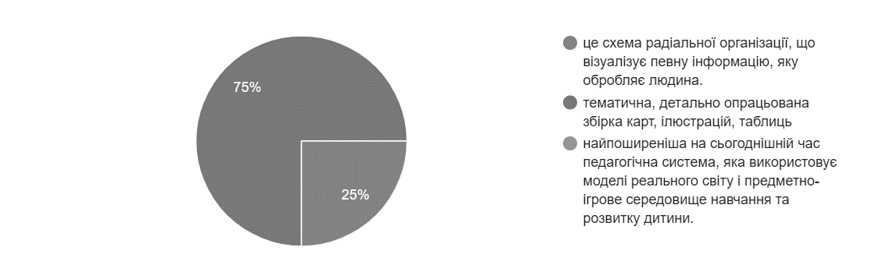
Рис. 2.5. Результати опитування педагогів. Відповідь на питання «Інтелектуальна карта в ЗДО це».
Друге питання (рис 2.6) «Чи використовуєте/знайомі ви інтелектуальні карти в освітньому процесі з дітьми? (якщо відповідь на це питання "ні" - перейдіть до останнього питання)» має на меті визначити рівень саморефлексії педагогів. 100% педагогів зазначили, що мають досвід роботи з представленою технологією.
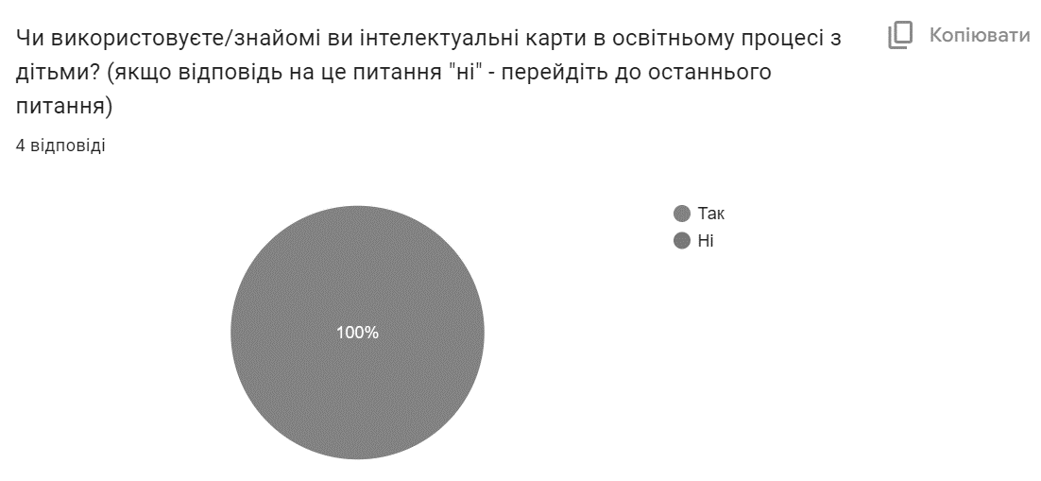
Рис. 2.6. Результати опитування педагогів. Відповідь на питання «Чи використовуєте/знайомі ви інтелектуальні карти в освітньому процесі з дітьми? (якщо відповідь на це питання "ні" - перейдіть до останнього питання)».

Питання (рис 2.7.) «Як часто ви використовуєте інтелектуальні карти в ЗДО?» показало, що педагоги з різною частотою використовують технологію інтелектуальних карт, 50% педагогів використовують технологію раз на місяць, однаково популярними були відповіді на питання «Раз на 3 місяці» і «Раз на тиждень». Відповідь «Раз на день» не була обрана жодним респондентом.
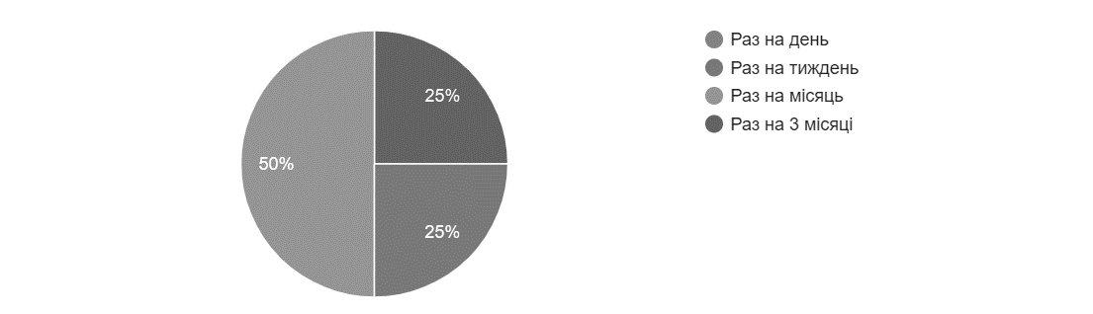
Рис. 2.7. Результати опитування педагогів. Відповідь на питання «Як часто ви використовуєте інтелектуальні карти в ЗДО?».
Наступне питання (рис. 2.8.) звучало так «Що можна додавати в інтелектуальну карту?» і мало на меті визначити наскільки глибоко педагоги володіють запропонованою технологією, чи ознайомлені вони з деталями використання технології. Найбільш популярними варіантами відповідей були такі «Асоціації по відношенню до слова/словосполучення» «Факти» (100% респондентів), «Схематичні малюнки», «Вирізки з журналів» (75% респондентів), «Вірші, оповідання», «Пісні» (25% респондентів). Отримані відповіді продемонстрували досить високий рівень ознайомлення педагогів з наповненням інтелектуальних карт.
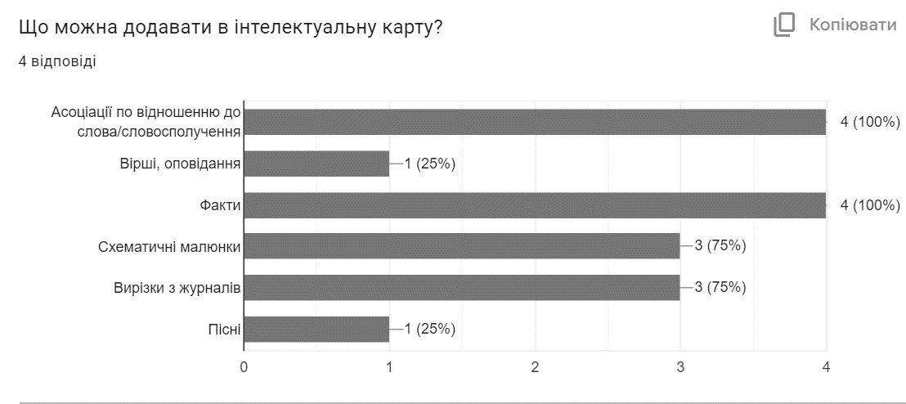
Рис. 2.8. Результати опитування педагогів. Відповідь на питання «Що можна додавати в інтелектуальну карту?».
П’яте питання (рис. 2.9.) «Чим має керуватись вихователь при наповненні інтелектуальної карти?» визначило ще один важливий аспект практичного використання інтелектуальної карти – чи розуміють педагоги основні принципи використання технології. Респонденти обрали такі варіанти відповіді «Темою заняття» (100%), «Порою року/погодою», «Інтересами дітей», «Віком дітей» (50%), що продемонструвало середній рівень володіння принципами створення інтелектуальних карт в ЗДО.
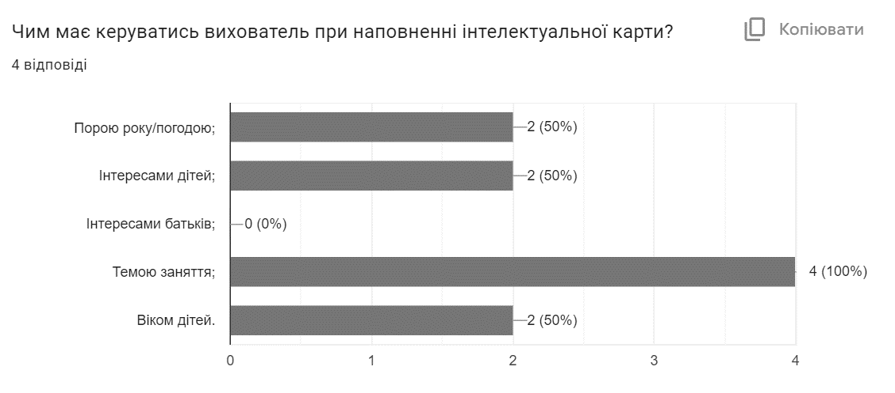
Рис. 2.9. Результати опитування педагогів. Відповідь на питання «Чим має керуватись вихователь при наповненні інтелектуальної карти?».
Останнє питання (рис. 2.10) мало на меті визначити рівень зацікавленості педагогами темою «Що б вам хотілось дізнатись про інтелектуальні карти?». Найпопулярнішим варіантом відповіді була така: «Практичні поради по використанню» (100% респондентів), «Готові конспекти взаємодій з дітьми з використанням карт» (75%). «Теоретичну частину цього питання» бажають опанувати лише 25% респондентів.
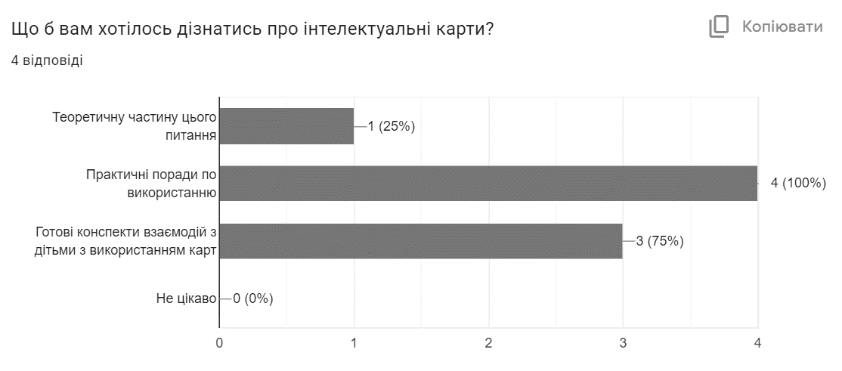
Рис. 2.9. Результати опитування педагогів. Відповідь на питання «Що б вам хотілось дізнатись про інтелектуальні карти?».
Отже, отримані результати досліджень демонструють досить невисокий рівень володіння технологією інтелектуальних карт серед педагогів, проте мотиваційна готовність до опанування теми беззаперечно спостерігається. Тому нами було прийнято рішення про методичний супровід впровадження інтелектуальних карт в практику роботи педагогів ЗДО.

2.2 Методичний супровід використання інтелектуальних карт у формуванні логіко-математичної компетентності дітей старшого дошкільного віку
Задля допомоги педагогам та підвищенні їх компетентності у формуванні логіко-математичної компетентності дітей старшого дошкільного віку з використанням інтелектуальних карт нами були розроблені методичні рекомендації. Ці рекомендації покликані допомогти педагогам-практикам опанувати та впровадити в освітню діяльність інтелектуальні карти як ефективний інструмент розвитку логіки та критичного мислення дітей старшого дошкільного віку.
Методичні рекомендації складаються з 6 підтем, які поступово та повно розкривають тему використання інтелект-карт в освітньому процесі з дитиною старшого дошкільного віку. Задля унаочнення процесу сприймання ми додали ілюстрації, таблиці та приклади власноруч створених інтелект-карт.
Починаються методичні рекомендації традиційно зі вступу, де ми вирішили звернутись до педагога, розповісти йому трохи про інтелектуальну карту та унаочнити це все ілюстрацією-прикладом. Наразі в дошкільній освіті існує багато векторів розвитку, які потребують змін та вдосконалення. Центральним і фундаментальним питанням у цій сфері є розвиток уваги та навичок логічного мислення. Адже без цього не може бути ні соціального розвитку, ні економічного зростання країни вцілому. Це головний аргумент на користь розвитку цієї навички у дітей дошкільного віку.
Перша підтема має назву «1. Інтелект-карта в та її роль в логіко-математичному розвитку дитини: детермінація понять». У Державному стандарті дошкільної освіти (2021) особлива увага приділяється логіко-математичному розвитку дітей дошкільного віку. Показником сформованості цієї компетентності є вміння дитини застосовувати набуті знання на практиці, навчитися розпізнавати навколишній світ, сформувати зорово-рухові, наочно-графічні та словесно-логічні сприйняття. В цьому підблоці було розкрито основні поняття, якими має оперувати педагог при використанні інтелект-карт: «логіко-математична компетентність» «інтелект карта». Також було уточнено та розкрито складові логіко-математичної компетентності дитини дошкільного віку та наведено приклади тотожних назв до терміну «інтелектуальна карта».
Друга підтема має назву «Особливості технології інтелектуальних карт». Тут містяться основні історичні факти про представлену технологію, згадані основні прізвища вчених, які її розвивали. Закцентовно увагу також на основних принципах створення карт, прийомах та трактовано суть ментальної мапи як способу організації думки. Задля спрощення сприйняття інформації ми вирішили порівняти ментальну карту з мапою міста. Основні ідеї (питання, проблеми) на ментальній карті подібні до центру міста. Головні широкі вулиці, що проходять через центр міста, є головними ідеями, вузькі вулиці та притоки - другорядними ідеями і так далі. Малюнок можна використовувати для позначення важливих місць на карті міста та найцікавіших ідей на інтелект-карті.
Підблок «Використання інтелектуальних карт з дітьми старшого дошкільного віку» має на меті ознайомити педагогів з основними областями та умовами застосування ментальної карти в освітньому просторі, тут описується правила та рекомендації по апробації даної технології та згадані основні етапи та особливості побудови ментальної карти в освітньому процесі ЗДО.
Наступний підблок «Лайфхаки використання інтелектуальних карт з дітьми старшого дошкільного віку в процесі формування логіко-математичної компетентності» мав на меті чітко сформулювати основні поради, що мають допомогти педагогу-практику у апробації цієї технології в ЗДО. Нами був запропонований наступний алгоритм дій:
1. Визначення теми
2. Визначення мети створення ментальної карти
3. Підбір матеріалів та форми представлення
3. Зацікавлення дітей
4. Організація роботи та визначення структури
5. Рефлексія та подальше наповнення
Підкріпили ми цей алгоритм розробленими ментальними мапами (рис 2.11., 2.12, 2.13.):
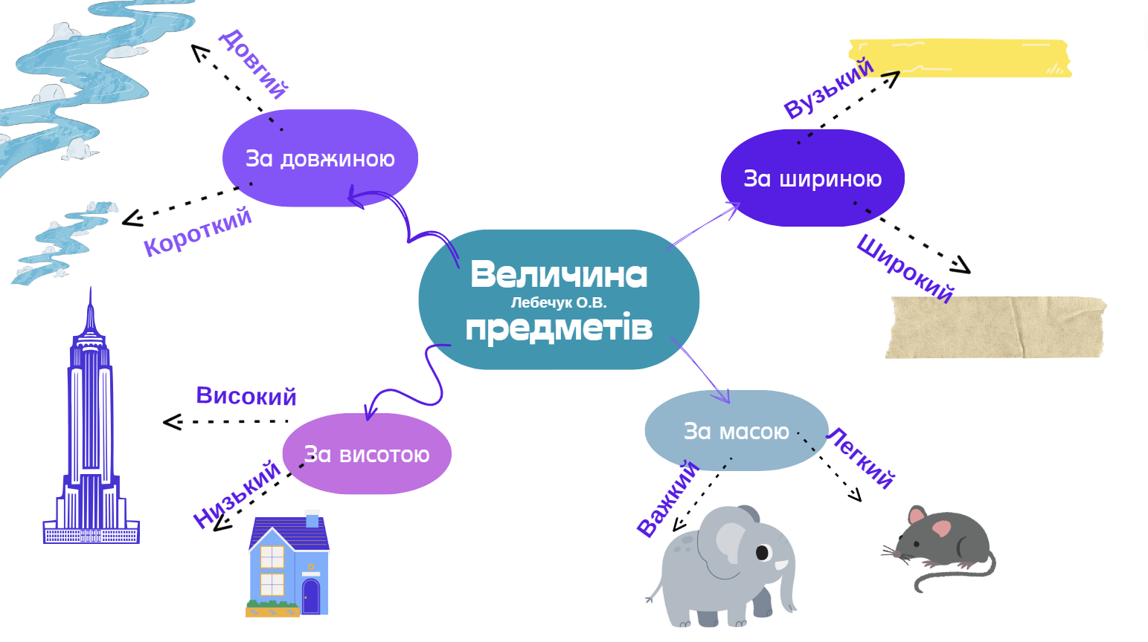
Рис. 2.11 Ментальна мапа «Величина предметів»

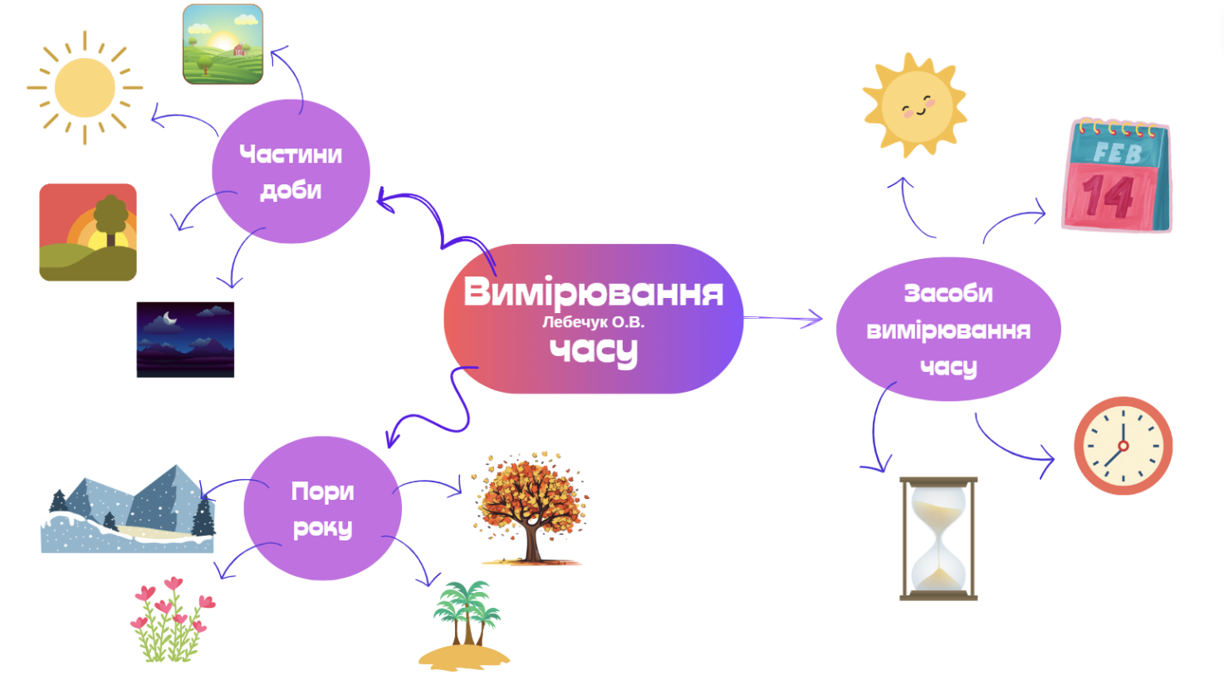
Рис. 2.12 Ментальна мапа «Вимірювання часу»

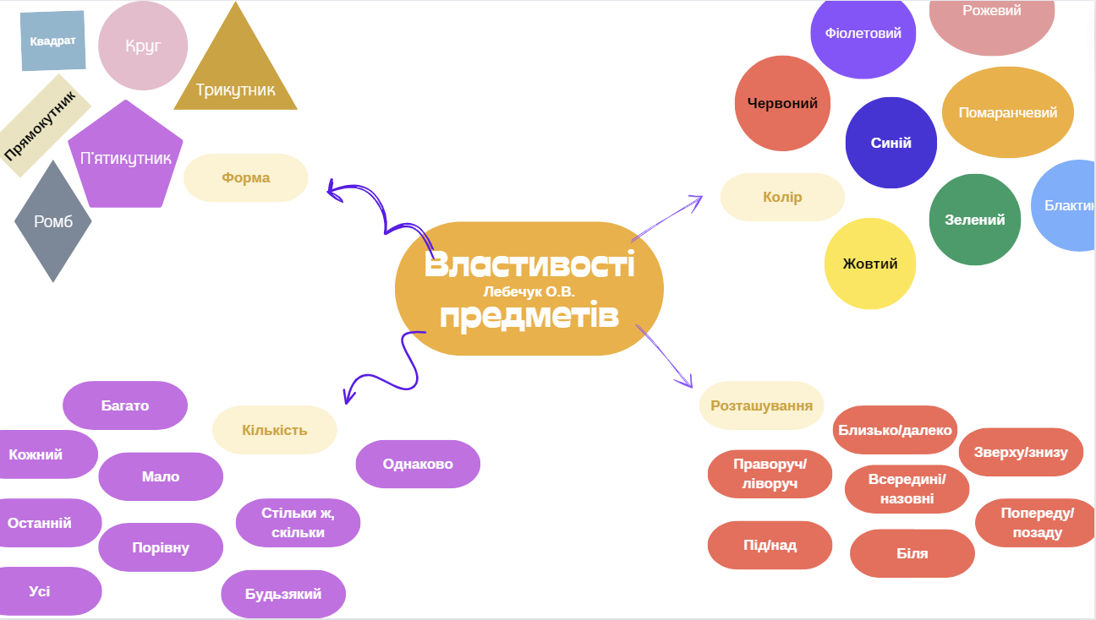

Рис. 2.13. Ментальна мапа «Властивості предметів».
Завершили ми наші методичні рекомендації корисними посиланнями - ресурсами для створення ментальних мап та рекомендованими джерелами. Задля полегшення процесу прийняття рішення про обрання того чи іншого сайту виділені особливості (плюси і мінуси) кожного ресурсу. Корисні ресурси ми виділили наступні:
- MindMeister
- MindMup
- Coggle
- Draw.io
- Canva
Серед рекомендованих джерел можна знайти статті Х. Барни, І. Большаковської, Л. Козак та інших.
Ознайомлення з методичними рекомендаціями проходило поступово. Опираючись на отримані дані ми вирішили провести методичну роботу разом з педагогами. Нами були проведені такі форми взаємодії з вихователями дітей експериментальної групи: індивідуальні та групові консультації («Інноваційні технології розвитку логіко-математичної компетентності дітей: потреби чи необхідність (на прикладі інтелектуальної карти)» «Інтелектуальна карта: як використовувати?»), семінар-практикум («Створюємо інтелектуальну карту з дітьми під час заняття з математики»), круглий стіл «Інтелектуальна карта в ЗДО». Кожна запропонована форма взаємодії була сприйнята педагогами позитивно.
Почали ми наше ознайомлення з анкетування, результати якого ви можете бачити вище, далі – на основі нього було прийнято рішення про індивідуальне спілкування з кожним педагогом задля визначення його мотивації та бажання самовдосконалюватись. Також, в контексті цього ми мали змогу дізнатись досвід участі педагогів в різного виду формах методичної роботи. Отримана інформація послугувала основою для обрання форм консультації, семінару-практикуму, круглого столу.
Першою формою методичного супроводу, що була проведена для педагогів стала групова консультація «Інноваційні технології розвитку логіко-математичної компетентності дітей: потреби чи необхідність (на прикладі інтелектуальної карти)». Під час неї ми поспілкувались з педагогами на запропоновану тему, визначили, наскільки їх знання з цієї теми глибокі, наскільки педагоги вмотивовані та зацікавлені. В процесі консультації педагоги ставились до інформації з інтересом, охоче ставили питання та ділились інформацією. Задля активізації педагогів ми використали такі технології: асоціативний кущ, робота в підгрупах, сторітелінг. В результаті консультації у педагогів підвищився рівень мотивації та знань з теми інновацій в освіті та інтелектуальних карт зокрема.
Після першої консультації послідувала друга - «Інтелектуальна карта: як використовувати?». Під час цієї форми роботи нами було повідомлено педагогам основні теоретичні основи теми та: ми розповіли та пояснили визначення «інтелектуальна карта», звернулись до психології та описали основні механізми сприйняття дитиною інформації, окрема увага була приділена радіальному мисленню дошкільника та наочно-образному сприйняттю світу, яке характерне саме старшим дошкільникам. Після вступної частини, що мала на меті переконати педагогів в доступності та актуальності технології інтелектуальних карт, ми перейшли до інформаційної – де вся увага приділялась саме практичному застосуванню карт в житті. Ми розповіли про принципи, засоби, методи, прийоми та поради по застосуванню ментальних мап в ЗДО з дітьми. З метою активізації педагогів, нами було запропоновано наступні методи та прийоми: ділова гра «Я – експерт», проблемні ситуації. Всі педагоги залишились задоволені, питань в процесі заходу виникало багато, проте це свідчило про зацікавленість педагогів процесом.
Далі ми планували провести майстер-клас, але так, як ця форма більше спрямована на практичне виконання, а педагоги ще відчували себе невпевнено в темі, ми провели семінар-практикум «Створюємо інтелектуальну карту з дітьми під час заняття з математики», в процесі якого нагадали педагогам основні особливості створення інтелект карт та мали час обсудити і актуальні проблеми освітнього процесу (на прикладі заняття з математики). Задля полегшення роботи зі створення карт ми запропонували педагогам скористатись інтернетом та нашими рекомендаціями, які допомогли педагогам краще зоорієнтуватись. Кожен педагог мав великий шматок ватману, де міг творити сам, деякі педагоги попросились працювати в парах. Основною складністю ми відмітили для педагогів це вихід із зони комфорту, багатьом педагогам важко було відійти від традиційних конспектів занять, вони інтелектуальну картку сприймали як інше оформлення конспекту – з такими педагогами проводилась в подальшому індивідуальна робота задля допомоги в подоланні цієї проблеми.
Під час семінару-практикуму педагоги почали створювати свої ментальні мапи, проте продовжити роботу вони мали вдома. Перевірку цього домашнього завдання ми провели під час індивідуальних бесід та круглого столу «Інтелектуальна карта в ЗДО», де всі охочі могли показати свої карти та розповісти про них, також під час цього заходу ми допомагали вихователям вчитись шукати готові варіанти в інтернеті та серед профільної літератури. Цей захід був свого роду заключним в нашому дослідженні, під час його проведення ми повторно нагадували вихователям про методичні рекомендації, що ми запропонували та декому повторно пояснювали та презентували їх.
Отже, в розроблені методичні рекомендації ми вклали наступне змістове наповнення. По-перше – особлива увага була закцентована на детермінації понять, адже сучасні педагоги не всі знайомі з поняття «інтелектуальна карта», що ускладнює ситуації по опануванню цієї технології. Також ставили перед собою завдання донести до педагогів важливість цієї технології та презентувати її як доступний та ефективний інструмент формування логіко-математичної компетентності дитини старшого дошкільного віку.
По-друге, максимально детально старались прописувати практичні поради по застосуванню цієї технології, адже користуватись педагоги будуть тим, що описане просто і зрозуміло. По третє – підкріпити це все вирішили унаочненням (досить багато використовували таблиць, ілюстрацій) та задля розширення теми та стимулювання до саморозвитку та самовдосконалення педагогів були підібрані статті сучасних науковців з теми.

2.3. Аналіз динаміки рівнів сформованості логіко-математичної компетентності дітей старшого дошкільного віку
В результаті здійснення методичного супроводу, нами відмічено, що вихователі стали частіше використовувати у взаємодії з дітьми інтелектуальні карти для формування логіко-математичної компетентності дітей старшого дошкільного віку. Ознайомлення з документацією групи дало підстави для висновку, що вихователі частіше стали планувати форми взаємодії з дітьми з використанням інтелектуальних карт під час освітніх взаємодій.
З метою порівняння результатів сформованості логіко-математичної компетентності дітей старшого дошкільного віку нами було повторно проведено спостереження та діагностичні ігри «На що схожа фігура?», «Де предмет?», «Ведмедик в біді» завдання «Знайдіть однакові предмети» і «Знайди предмети одного виду» (додаток А).
Протягом всього дослідження вихователями активно застосовувались інтелектуальні карти не лише з теми розвитку логіко-математичної компетентності, проте особливу увагу приділяли саме цьому напрямку. На початку дітям було досить важко зрозуміти суть цього методу, проте поступово, використовуючи прийоми пояснення та заохочення, педагогам вдалося зацікавити дітей.
На основі визначених раніше критеріїв та рівнів ми можемо представити наступні результати. У зв’язку з тим, що були використані інтелектуальні карти, у дітей ЕГ підвищився рівень сформованості логіко-математичної компетентності, що демонструють наступні показники. Рівень мотиваційної складової дітей ЕГ значно підвищився, причиною вважаємо те, що сучасні діти – творчі, активні, майже завжди мають власну думку, якою хочуть поділитись, не люблять помилятись. Інтелектуальні карти максимально задовольняють потребу у самовираженні таких дітей, адже неправильних відповідей в такій взаємодії немає. В процесі регулярного застосування технології інтелектуальних карт рівень цікавості та залученості дітей під час занять підвищився, вони відчувають себе вільнішими та за потреби – здатні швидко згенерувати ідею та встановити логічні зв’язки. Рівень прагнення до успішного виконання завдання зріс, здатні довше утримувати увагу та рідше втрачають інтерес до діяльності після невдачі. Результати дітей КГ показали не такий великий прогрес. Отже, результати наступні (рис. 2.14):
- Високий рівень – 44% дітей ЕГ і 26% дітей КГ.
- Середній рівень – 42% дітей ЕГ і 47% дітей КГ.
- Низький рівень – 14% дітей ЕГ і 27% дітей КГ.

Рис. 2.14. Рівень сформованості мотиваційної складової логіко-математичної компетентності дітей старшого дошкільного віку.
Спостерігається також підвищення рівня когнітивної складової (рис. 2.15) у дітей ЕГ, діти стали простіше аналізувати запропоновані задачі, швидкість їх вирішення підвищилась, помітно якісно зріс рівень логічного сприйняття світу дітьми – причинно-наслідкові зв’язки дітьми встановлюються швидше та результат – більш якісний. Дошкільники простіше оперують ключовими поняття та спираються на них в звичайному житті, здатні дотримуватись інструкцій вихователя під час діяльності, узагальнюють, конкретизують та класифікують без проблем. На жаль, рівень дітей КГ змінився не так сильно. Отже, результати наступні:
- Високий рівень – 57% дітей ЕГ і 20% дітей КГ.
- Середній рівень – 34% дітей ЕГ і 45% дітей КГ.
- Низький рівень – 9% дітей ЕГ і 35% дітей КГ.

Рис. 2.15. Рівень сформованості когнітивної складової логіко-математичної компетентності дітей старшого дошкільного віку.

Рівень діялісної компоненти (рис. 2.16.) у дітей ЕГ також помітно підвищився. В процесі взаємодії діти почали активніше проявляти різні види активності – найменше було репродуктивної, але пошуково-виконавська, самостійна в цьому плані переважали. Діти почали частіше ставити питання та цікавитись суміжними темами, також спостерігається підвищення рівня обізнаності з основними поняттями та вміння співвідносити величини, множини між собою. Рівень дітей з КГ змінився мінімально. Результати наступні:
- Високий рівень – 40% дітей ЕГ і 26% дітей КГ.
- Середній рівень – 37% дітей ЕГ і 46% дітей КГ.
- Низький – 23% дітей ЕГ і 34% дітей КГ.

Рис. 2.16. Рівень сформованості діялісної складової логіко-математичної компетентності дітей старшого дошкільного віку.
Підсумовуючи отримані результати можна визначити загальний рівень сформованості логіко-математичної компетентності дітей старшого дошкільного віку в контрольній та експериментальній групах (рис. 2.17):
- Високий рівень – 57% дітей ЕГ і 20% дітей КГ.
- Середній рівень – 37% дітей ЕГ і 46% дітей КГ.
- Низький – 20% дітей ЕГ і 32% дітей КГ.

Рис. 2.17. Загальний рівень сформованості логіко-математичної компетентності дітей старшого дошкільного віку в контрольній та експериментальній групах
Отже, порівнявши результати сформованості логіко-математичної компетентності дітей старшого дошкільного віку в контрольній та експериментальній групах засобом інтелектуальних карт можна дійти висновку, що запропонована технологія є ефективним та дієвим інструментом формування вищезгаданої компетентності, можна помітити значне переважання високого рівня над середнім і низьким, що свідчить про ефективність технології інтелектуальних карт при взаємодії з дітьми старшого віку. Запропоновані нами поради в свою чергу є дієвими та доступними.

Висновки до другого розділу
Під час контатувального етапу нашого дослідження ми зосередились на визначенні актуального рівня сформованості у дітей старшого дошкільного віку логіко-математичної компетентності та визначенні рівня готовності педагогів до використання технологій інтелектуальних карт в ЗДО.
Спираючись на визначені нами показники і критерії (мотиваційний, когнітивний, діялісний) ми провели спостереження та використали діагностичні вправи для визначення реального рівня володіння дітьми логіко-математичною компетентністю. Задля порівняння результатів, було створено експериментальну та контрольну групу. Обидві групи продемонстрували досить непогані результати, проте уже після використання з дітьми експериментальної групи інтелектуальних карт на постійній основі у цієї групи показник високого рівня помітно піднявся, зменшилась також кількість дітей з низьким рівнем та середнім відповідно.
Також було проведено анкетування педагогів, яке продемонструвало досить невисокий рівень їх обізнаності в питанні, проте мотиваційна готовність до опанування нового нас порадувала. Проте порівнявши результати сформованості логіко-математичної компетентності дітей старшого дошкільного віку в контрольній та експериментальній групах після апробації методичних рекомендацій засобом інтелектуальних карт ми дійшли висновку, що запропонована технологія є ефективною та дієвою з метою формування логіко-математичної компетентності.
На основі отриманих даних нами було розроблено та апробовано методичні рекомендації для вихователів по використанню інтелектуальних карт в ЗДО. Нами були проведені такі форми взаємодії з вихователями дітей експериментальної групи: індивідуальні та групові консультації («Інноваційні технології розвитку логіко-математичної компетентності дітей: потреби чи необхідність (на прикладі інтелектуальної карти)» «Інтелектуальна карта: як використовувати?»), семінар-практикум («Створюємо інтелектуальну карту з дітьми під час заняття з математики»), круглий стіл «Інтелектуальна карта в ЗДО». Кожна запропонована форма взаємодії була сприйнята педагогами позитивно. В результаті ми експериментально підтвердили ефективність запропонованої технології.

ВИСНОВКИ
Здійснено глибокий аналіз наукових доробків з проблеми формування логіко-математичної компетентності дітей старшого дошкільного віку засобом інтелектуальних карт. В процесі нього ми переконались, що проблема досить активно розглядалась як вітчизняними, так і зарубіжними дослідниками, проте окремо вплив інтелектуальної карти на дитину старшого дошкільного віку описаний мало. Після узагальнення отриманої інформації ми змогли детермінувати основні поняття нашого дослідження «інтелектуальна карта», «дитина старшого дошкільного віку» та «логіко-математична компетентність». Також, в контексті теми нами були визначені основні особливості логіко-математичного розвитку дитини старшого дошкільного віку: дитина цього віку вміє користуватися цифрами та символами; може встановлювати асоціації між математичними поняттями; здатна визначати кількісні та якісні співвідношення, розрізняти фігури, розуміти та відчувати час, положення в просторі; характерними також є логічне міркування, доведення, обґрунтування та нестандартне і гнучке мислення.
Дослідженням цієї теми займались такі науковці, як: Н. Баглаєва, А. Богуш, А. Бєлошиста, Л. Гайдаржийська, М. Машовець, Г. Раратюк, О. Фунтікова, І. Кіндрат та інші. Центральним та найважливішим терміном ми виділили саме поняття «інтелектуальна карта», адже воно має безліч варіацій, що тотожні – «ментальна карта», «розумова карта» тощо. Інтелект-карта – унікальна і доступна технологія запам’ятовування, систематизації інформації, що стимулює розвиток творчих, організаторських, мовленнєвих компетентностей дітей. Впливає ця технологія і на розвиток пам’яті, мислення, уваги та уяви.
Спираючись на визначені нами показники і критерії (мотиваційний, когнітивний, діялісний) ми провели спостереження та використали діагностичні вправи для визначення реального рівня володіння дітьми логіко-математичною компетентністю. Задля порівняння результатів, було створено експериментальну та контрольну групу. Обидві групи продемонстрували досить непогані результати, проте уже після використання з дітьми експериментальної групи інтелектуальних карт на постійній основі у цієї групи показник високого рівня помітно піднявся, зменшилась також кількість дітей з низьким рівнем та середнім відповідно.
За результатами анкетування та діагностик ми розробили методичні рекомендації для педагогів з метою уточнення інформації щодо інтелектуальних карт, також проведені такі форми взаємодії з вихователями дітей експериментальної групи: індивідуальні та групові консультації («Інноваційні технології розвитку логіко-математичної компетентності дітей: потреби чи необхідність (на прикладі інтелектуальної карти)» «Інтелектуальна карта: як використовувати?»), семінар-практикум («Створюємо інтелектуальну карту з дітьми під час заняття з математики»), круглий стіл «Інтелектуальна карта: мій досвід». Отримані результати зрізів засвідчили позитивну динаміку серед дітей експериментальної групи – рівень їх логіко-математичної компетентності помітно зріс.

